ЖАК КАРАЛІНА
11 КЛАС
МАЦІ
Маці... Гляджу ёй у вочы — Сумленне бярэ. Чаму мы так рэдка шкадуем маці? Яна ж дзеля нас жыве! Рукі... Яны ў яе спрацаваныя, Але захавалася ў іх Нешта такое, зусім не прастое — Мы ж не зважаем на іх! Маці... Гляджу ёй у вочы — Не тухне ў іх свет! Яна ж толькі хоча мне шчасця,
Пражыць доўгі век!
Балюча глядзела на слёзы яе —
Яна пралівала іх за мяне!
Балюча глядзела на волас сяды ў яе, Яна пасядзела за ўсе хваробы мае! Перад вачыма — з маршчынкамі твар, У сэрцы агонь, на душы плёскат хваль. Хочацца ўскрыкнуць: — Будзь заўжды ты са мной! Ты маладая, Мамачка, і не толькі душой!

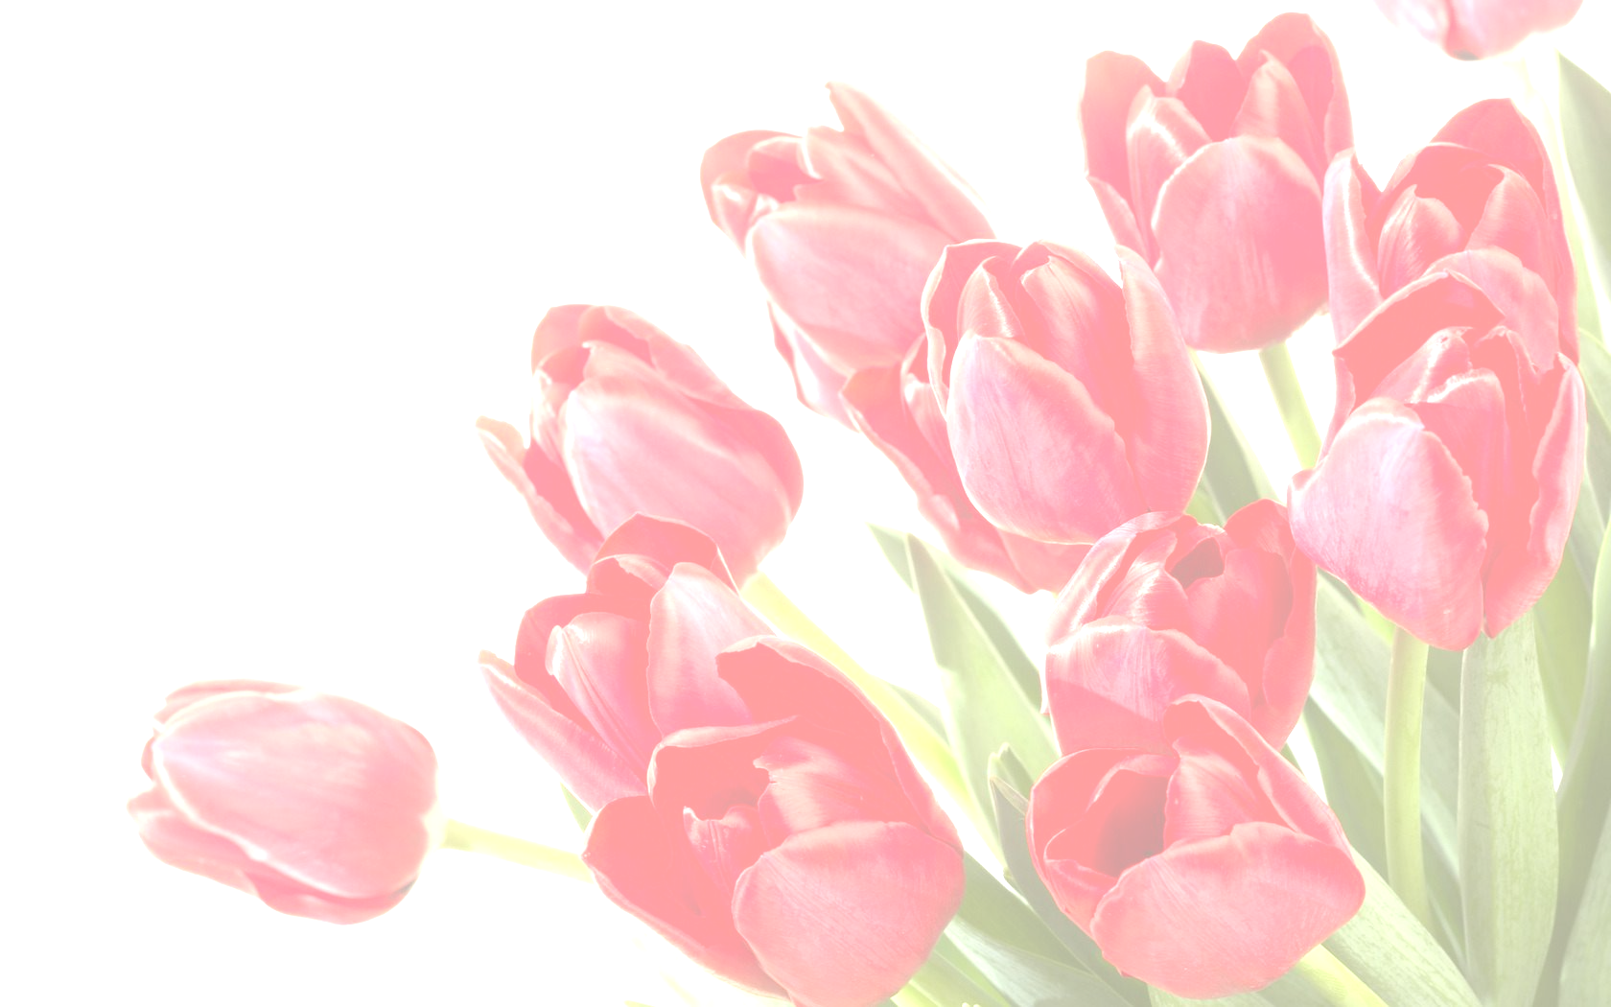
БІЧЭЛЬ КСЕНІЯ
8 КЛАС
МАМА
Мама мая, як цябе я люблю!
Тваё шчырае сэрца, тваю ласку, пяшчоту,
І мілую ўсмешку на вуснах тваю,
І цябе, дарагую, люблю я, люблю!
Ведаю я: не пакінеш мяне
Ніколі ты ў цяжкую хвіліну.
І заўжды агародзіш мяне
Ад пакут у нялёгкую часіну.

Днём і ноччу ты побач са мною,
У маім сэрцы знайшла ты прытулак.
І памятай! — кажу табе з адкрытай
душою.—
Ніколі, мамачка я цябе не забуду!”

ЧУЙКО АРЫНА
9 КЛАС
ПАДАРУНАК МАЦІ
Калі б магла вясёлку з неба зняць,
Табе б я падарыла!
Каб з хмарак я магла дыван саткаць,
Табе б я падарыла!
І ласку, і цяпло на доўгі век
Табе б я падарыла!
Святло бяроз і песеньку малой
Сініцы сінякрылай —
Хачу паднесці ўсё, што мне самой
Ты, мілая матуля, падарыла!

СМАЛЯК АНАСТАСІЯ
11 КЛАС
ПЯСНЯР НАШ БЕЛАРУСКІ ЯНКА
Не раз аб Бацькаўшчыне дбаў
Пясняр наш беларускі Янка,
Пра свой народ ён твораў шмат ствараў
Ад ранку і да ранку.
Сялян Купала навучаў увесь час,
Як быць душою чыстымі заўсёды.
Прасіў, каб помнілі наказ,
Каб дасягнулі з ворагамі згоды.
Заўжды імкнуўся ён да незалежнасці братоў,
У вершах заклікаў усіх да прымірэння.
Купала бачыў смерць і гора землякоў
І выступаў за Беларусі роднай адраджэнне.
А Беларусь стагнала ад крыві,
Якую пралівалі яе дзеці.
І не магла стрымаць Радзіма слёз сваіх,
І не магла даць дочкам і сынам сваім
памерці.
Перажыў і Янка такія вось часы,
Калі і сам ён марыў аб шчасці,
І не ведаў пісьменнік большае красы,
Чым любоў і пяшчота сваёй маці.
Заспявай жа хутчэй ты, Янка Купала!
Заспявай жа хутчэй пра народ родны
свой.
Радзіма твая каб свабоднаю стала,
І вечна пра кут беларускі свой пой.

залацінкі роднай мовы

верзці грушы на вярбе - ‘ гаварыць
нешта неверагоднае, абы-што’

табаку важыць - ‘драмаць’

траянскі конь – ‘нечаканы падман’

альма матэр – ‘ школа, вышэйшая
навучальная ўстанова’

кануць у Лету – ‘бясследна знікнуць’

за дзедам шведам – ‘ вельмі даўно’

сіняя птушка – ‘шчасце’

сабака на сене – ‘сквапны чалавек’

свет звязаць – ‘ зрабіць чыёсьці жыццё
бязрадасным’
блізкі свет – ‘ далёка’

казу пасвіць – ‘дрэнна вучыцца,
адставаць у вучобе’

чортам падшыты – ‘пра непаседлівае
дзіця; несумленны чалавек’

абрасці мохам – ‘ пастарэць:; адставаць
у поглядах’

ход канём – ‘нечаканы ўчынак, разлічаны
на поспех’

“СТРАНІЦА ЛЕПШАЯ Ў ШТОДЗЁННІКУ ЖЫЦЦЯ”

2016 год – знамянальны для Беларусі: мы адзначаем 125-годдзе з дня нараджэння Максіма Багдановіча, паэта, празаіка, перакладчыка, публіцыста і крытыка. Тое, што здзейсніў ён, - сапраўдны подзвіг. Але час няўмольны: ён аддаляе, а бывае, і сцірае з палатна гісторыі імёны, даты, падзеі. Мы не бяспамятныя, мы ганарымся, што ў нас быў наш Максім, адзін з пачынальнікаў новай беларускай літаратуры, класік, які сваім жыццём даказаў: чалавек можа здзейсніць многае, калі толькі ў гэта верыць; калі, як той Страцім-лебедзь, ахвяре сабой дзеля іншых.
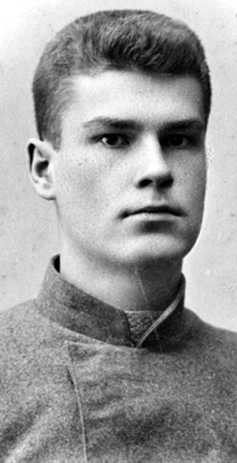
Максім Адамавіч Багдановіч нарадзіўся ў Мінску 9 снежня (27 лістапада старога стылю) 1891 г. Бацькі паэта былі інтэлігентнымі, высокаадукаванымі людзьмі. Адам Ягоравіч Багдановіч – педагог, дэмакрат па сваіх перакананнях – прымаў актыўны ўдзел у народніцкім руху. Маці – Марыя Апанасаўна Мякота – працавала настаўніцай, любіла літаратуру і нават сама спрабавала пісаць апавяданн.
Ранняе маленства Максіма прайшло ў Гродна, куды сям’я пераехала ў чэрвені 1892 г. Тут, у Гродна, хлопчык спазнаў вялікае гора: смерць маці. Яна памерла на дваццаць восьмым годзе жыцця ад сухотаў.
Пасля 1896 года Багдановічы жылі ў Ніжнім Ноўгарадзе і Яраслаўлі. У 1911 годзе Максім скончыў гімназію, а ў 1916 – Дзямідаўскі юрыдычны ліцэй. На Беларусі быў летам 1911 года ў Ракуцёўшчыне пад Радашковічамі. У 1916 годзе пераехаў у Мінск, працаваў у губернскай земскай управе сакратаром харчовага камітэту. Вясной 1917 года выехаў у Крым. Памёр Максім Багдановіч 25 (12 па старым стылю) траўня 1917 г, у Ялце. З ім не было ні родных, ні сяброў. За некалькі дзён да смерці ён напісаў бацьку: «Будзь здароў, стары верабей. Маладому вераб’ю блага».
Пахаваны паэт у Ялце на Ауцкіх (цяпер Брацкіх) могілках. У Мінску, блізка ад та го месца, дзе ён нарадзіўся, на Траецкай гары, недалёка ад Акадэмічнага тэатра оперы і балета, стаіць выліты з бронзы помнік выдатнаму паэту – даніна ўдзячнай памяці беларускага народа. У правай руцэ ён трымае букет васількоў – сімвал радзімы, роднага мастацтва.
У 1907 г. на старонках «Нашай нівы» з’явіўся яго першы твор – лірычнае апавяданне «Музыка». Гэта быў літаратурны дэбют Максіма Багдановіча, пачатак яго літаратурнай дзейнасці. У 1913 г. выйшаў з друку першы зборнік яго вершаў «Вянок». Гэта была яго першая і апошняя выдадзеная пры жыцці кніга. У ёй ён сказаў пра ўсё самае важнае, самае дарагое, чым жыла яго душа, чым поўнілася набалелае сэрца. Другое выданне выйшла ў 1927 годзе таксама ў Вільні. У 1927-1928 гадах у Мінску былі надрукаваны “Творы М. Багдановіча” ў двух тамах.

ВІКТАРЫНА ПА ТВОРЧАСЦІ МАКСІМА БАГДАНОВІЧА

1. Назавіце вершы, якія пачынаюцца са слоў…

1) Здароў, марозны, звонкі вечар!
Здароў, скрыпучы, мяккі снег!
Мяцель не вее, сціхнуў вецер,
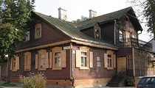
І волен легкіх санак бег.
2) У бубны дахаў вецер б’е.
Грыміць па ім, звініць, пяе
І спеў ліецца ўсё мацней –
Гулянку справіў пан Падвей.
3) Вечар на захадзе ў попеле тушыць
Кучу чырвоных кавалкаў вугля;
Ціха ўсё; вецер лістка не зварушыць.
Не скалыхнуцца ні траўкай паля.
4) Маладыя гады!
Маладыя жадання!
Ні жуды, ні нуды,
Толькі шчасце кахання.
5) Прывет табе, жыццё на волі!
Над галавой – дубоў павець,
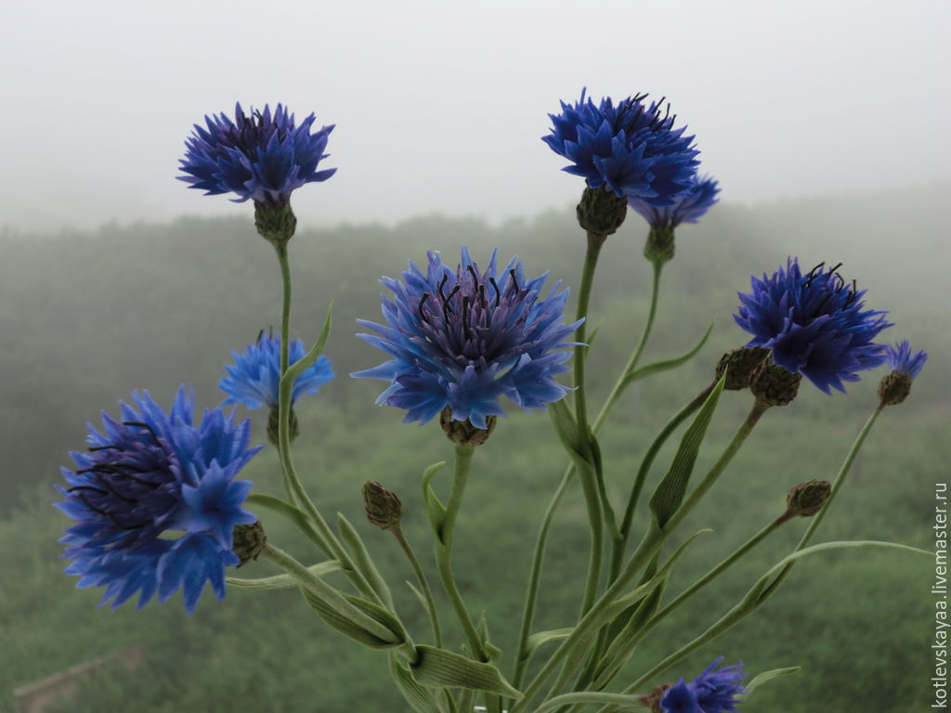
Віднеюць неба, горы, поле
Праз лісцяў сець.

2. Назавіце творы, у якіх Багдановіч выказвае свае эстэтычныя погляды…
1) А бывала яшчэ й так, што музыка быццам вырастаў у вачах людзей, і тады граў моцна, гучна: гудзяць струны, звоніць рымка, бас, як гром, гудзіць і грозна будзіць ад сну і завець ён народ. І людзі падымалі апушчаныя галовы, і гневам вялікім блішчалі іх вочы.

2) Трэба з сталі каваць, гартаваць гібкі верш,
Абрабіць яго трэба з цярпеннем.
Як ударыш ты ім, - ён, як звон, зазвініць,
Брызнуць іскры з халодных каменняў.

3) А як родную згадаю старану,
Як згадаю яе беднасць і нуду, -
Сэрца сціснецца, і я пяяць пачну, -
Мо душу хоць трохі гэтым адвяду.
Грозна песня разліваецца, грыміць,
Долю горкую, мужыцкую кляне,
Бо нявідзімы ланцуг на іх вісіць,
Бо ім цяжка жыць у роднай старане.

СМАК БЕЛАРУСКАЙ МОВЫ
Учора ў нашым меню быў кампот з алычы і трускалак і пірог з гарбузом. Доўга я смакавала гэтыя стравы... на слых... і не толькі. Але ж падумалася: якая сапраўды наша мова смачная! Вось кажаш: трус-кал-кі - і нібыта сапраўды адчуваеш, як сакавітая ягада трапляе ў рот, ты яе надкусваеш, і яна трускае сваім спелым насеннем. А гарбуз? Можна яго нават не бачыць, а толькі вымавіць - і на розум адразу прыходзіць асацыяцыя з нечым тоўстым, круглым, важным.
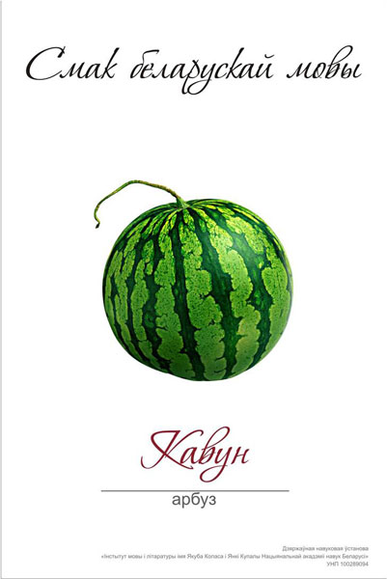
А яшчэ ўспомнілася рэклама, "Смак беларускай мовы". На мой погляд, шыкоўная рэч: сапраўды сакавіта, прыгожа, ніякай прапаганды і нічога залішняга.
